ATLANTIDA
Atlantida u grčkoj je mitologiji otok legendarne drevne kulture, o čijem samom postojanju i lokaciji nema čvrstih dokaza. Prvi put Atlantidu spominje starogrčki filozof Platon, koji kaže da je ona razorena prirodnom katastrofom, najvjerojatnije potresom ili potopom. To je navodno bilo više od 9400 godina prije Platona.
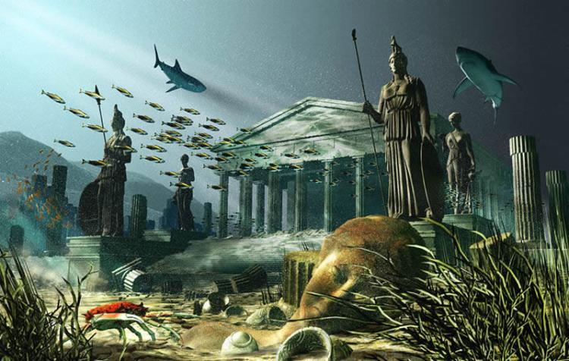

MIT
Kao priča Platonovim dijalozima (Kritija i Timej), Atlantida je često opisivana kao mit koji je Platon stvorio kako bi ilustrirao svoje političke teorije. Premda je funkcija priče jasna, raspravlja se je li Platon doista imao inspiraciju stvarnim događajem, odnosno starijom tradicijom. Neki tvrde da se Platon prisjetio erupcije Tere invaziju naroda s mora ili Trojanskog rata, dok drugi inzistiraju da su mu motivacija bili suvremeniji događaji poput uništenja Helikea 373. pr. Kr. kad je taj grad potonuo u noći ili pak atenska invazija na Siciliju od 415. pr. Kr. do 413. pr. Kr.

O mogućem postojanju Atlantide raspravljalo se od antike, ali je često to vjerovanje odbacivano. Priču su otkrili humanisti u novije vrijeme, premda je u srednjem vijeku bila nepoznata.

Dan danas, Atlantida je inspiracija brojnim piscima i stvarateljima, od znanstvene fantastike preko stripova do filmova, a njezino je ime postalo eponim za izgubljenu civilizaciju.

SMJEŠTAJ

U Sredozemlju
Otok Santorini, jedna od mogućih lokacija Atlantide
Od Donnellyja postojale su stotine nagađanja o Atlantidinoj lokaciji. Mnoga mjesta dijele neke značajke s Atlantidom (voda, katastrofalni kraj, isto razdoblje), ali ni za jedno mjesto ne može biti dokazano je li ondje doista bila Atlantida. Neke od predloženih lokacija jesu u Sredozemnom moru ili blizu njega: Sardinija, Kreta i Santorini, Cipar, Malta, Ponza, a također gradovi ili države poput Troje, Tartesa ili Tantala te Turske, sve do nove izraelsko-sinajske teorije. Kanarski otoci uzeti su kao moguća lokacija također – zapadno od Gibraltara, ali blizu Sredozemnom moru.

Velika erupcija vulkana Tere dogodila se oko 17. do 15. stoljeća prije nove ere te uništila minojsku civilizaciju na Kreti pa mnogi vjeruju da je to inspiriralo priču o Atlantidi. A. G. Galanopoulos govori da je moguće da je narušen vremenski sklad zbog pogreške u prijevodu s egipatskog na grčki te su se tako stotine godina pretvorile u tisuće godine. Tako bi se doba Atlantide poklapalo s kretskim dobom – 900 godina prije Solona bilo bi 15. stoljeće pr. Kr..

Izvan Sredozemlja

Ignatius Loyola Donnelly: smještaj Atlantide, ilustracija iz djela Atlantis: Antediluvian World, 1882.
Predlagane su i lokacije izvan Sredozemlja poput Andaluzije, Indonezije, Bermudskog trokuta te Kariba. U Crnom moru predložene su tri lokacije: Bospor, Sinop i Ankomah, legendarno mjesto blizu Trabzona.

Predlagane su i Švedska, Irska i Sjeverno more (Ulf Erlingsson).

Govorilo se čak i o mjestima u Tihom i Indijskom oceanu poput Indonezije, Malezije i izgubljenog kontinenta kod Indije, Kumari Kandam. Predlagani su čak i Kuba te Bahami, a neki vjeruju da se Atlantida protezala od Španjolske do Srednje Amerike. Ignatius Loyola Donnelly povezuje Atlantidu s Aztecima.

Također su brojna otočja predlagana poput Azora ili Kariba.

STANOVNICI ATLANTIDE
Postoji puno teorija o značenju imena Azteka, pa i teorija kako bi mogli biti potomci stanovnika Atlantide. Prema toj teoriji Azteci su bili potomci stanovnika Atlantide, koji su nakon katastrofe uspjeli doći do Meksika i tamo izgraditi novu civilizaciju.

- Prije naslova „Smještaj“ umetni sliku Atlantide te je postavi na zasebni list, list okreni u „pejsažni“ položaj.
- Naslov ATLANTIDA oblikuj u stilovima : vel. 28 pt, font Calibri, boldano i centriraj.
- Sve naslove koji su pisani velikim tiskanim slovima oblikuj u stilovima pod Naslov 1, calibri, vel. 18 pt, italic + boldano.
- Sve naslove koji su pisani Italic fontom oblikuj u stilovima pod Naslov 2, calibri, italic 14 pt.
- Ostali tekst dodaj posebni stil u stilovima pod naslovom tekst : calibri, 11 pt, normalno, obostrano poravnanje.
- Pronađi dodatan tekst vezan uz stanovnike Atlantide te ga podcrtaj markerom plave boje. 7.
- Umetni sliku bez preuzimanja slike na računalo.
- Umetni vodni žig „Atlantida“.
- Umetni zaglavlje sa svojim imenom i prezimenom
- Numeriraj stranice.
- Uvuci prvu rečenicu u svakom odlomku za 4 cm
- Odredite prored u dokumentu 1,5 i postavite razmak prije odlomka na 12 pt, a poslije odlomka na 16 pt.
- Umetni sliku na kraju teksta tako da je prvo preuzmeš s interneta na računalo.
- Ispod zadanog teksta umetni prazni list i na njemu napravi umnu mapu sa naslovima i podnaslovima.
- Spremi dokument pod nazivom Atlantida ime_prezime_razred.

